# The for lus

Open wederom exercise 3

robot_arm:load_level('exercise 3')

We hebben er in de vorige les voor gezorgd dat de hele stapel 1 plaats naar rechts is verplaatst.

Dit heb je waarschijnlijk met 18 regels code voor elkaar gekregen.

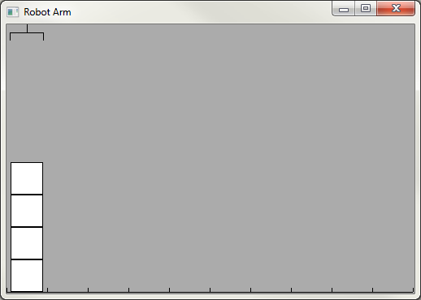

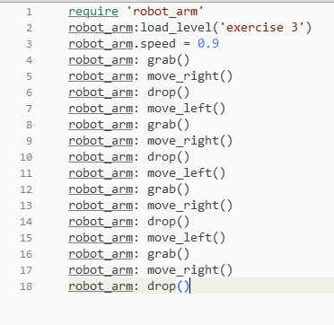

# Oef 1

Dit kan ook korter d.m.v. een ‘for lus’

Neem de code hiernaast over en voer het uit.

Zoals je ziet in het output venster wordt er 5 maal het woord hallo geprint.

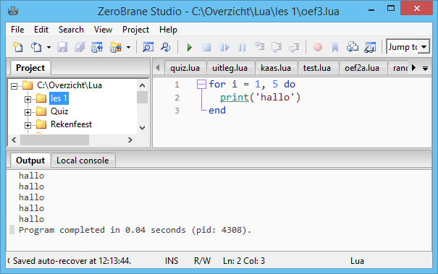

# Oef 2

Plak nu achter het woord ‘Hallo’ de variabel i

En voer deze code uit.

Je zit nu de waarde van de variabel i achter het woord hallo.

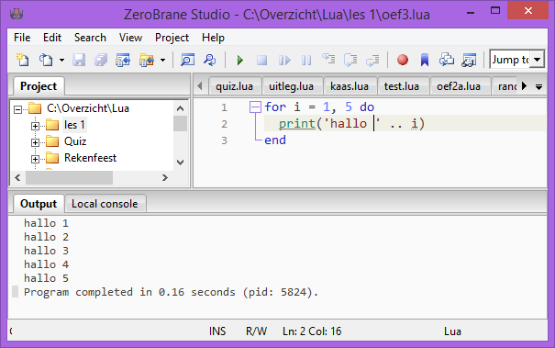

# Oef 3

Zorg nu dat je weer de robotarm kunt gebruiken samen met exercise 3.

Probeer nu d.m.v. de for lus dezelfde code 4 maal te herhalen.

Je code zou nu kunnen bestaan uit max 8 regels.

Oef 4

Voor deze oefening gebruik je exersice 7.

Zorg dat je met zo min mogelijk aantal regels code, alle blauwe stapels met blokjes, 1 plaats naar links zet.

Probeer het in maximaal 13 regels code voor elkaar te krijgen (inclusief de snelheid voor de robot arm)

Voor

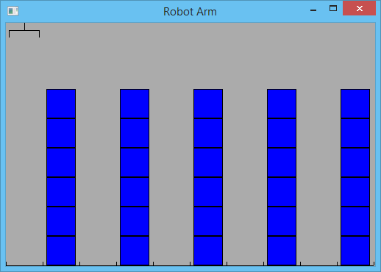

Na

